Changelog-2024-04-16

配置更改说明
- config.json
增加chip配置参数，标识为芯片类型，如chaoxing, 1684, 1684x等；
Socket_interface服务启动后，注册盒子时会携带chip参数，只能首次注册时，服务端会保存盒子的芯片类型，如果配置错误，就需要手动修改数据库；
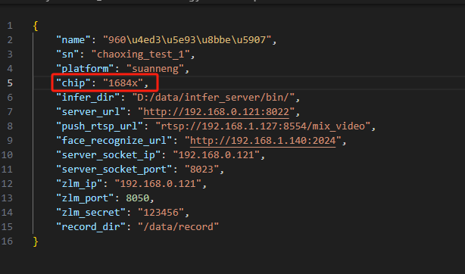

- application-prod.yml
platform参数支持多种芯片，用逗号进行分割，如”chaoxing,1684,1684x”等；
算法表tbl_biz_algorithm中的platform参数已无效；
芯片与盒子关联，tbl_biz_location表中增加platform芯片类型；
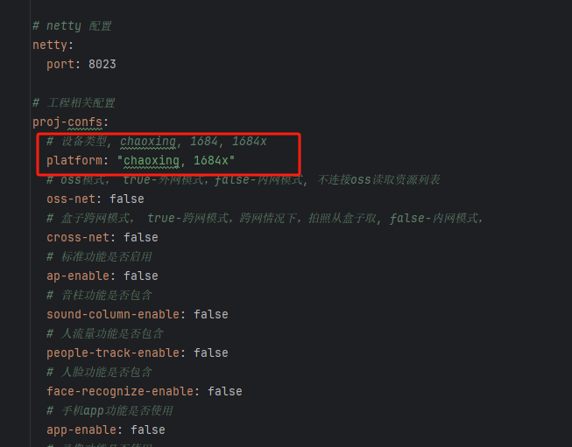

界面展示说明
- 新增算法修改
删除原有完整算法包导入工，修改新增算法按钮点击后，直接跳转到新增算法卡片界面；
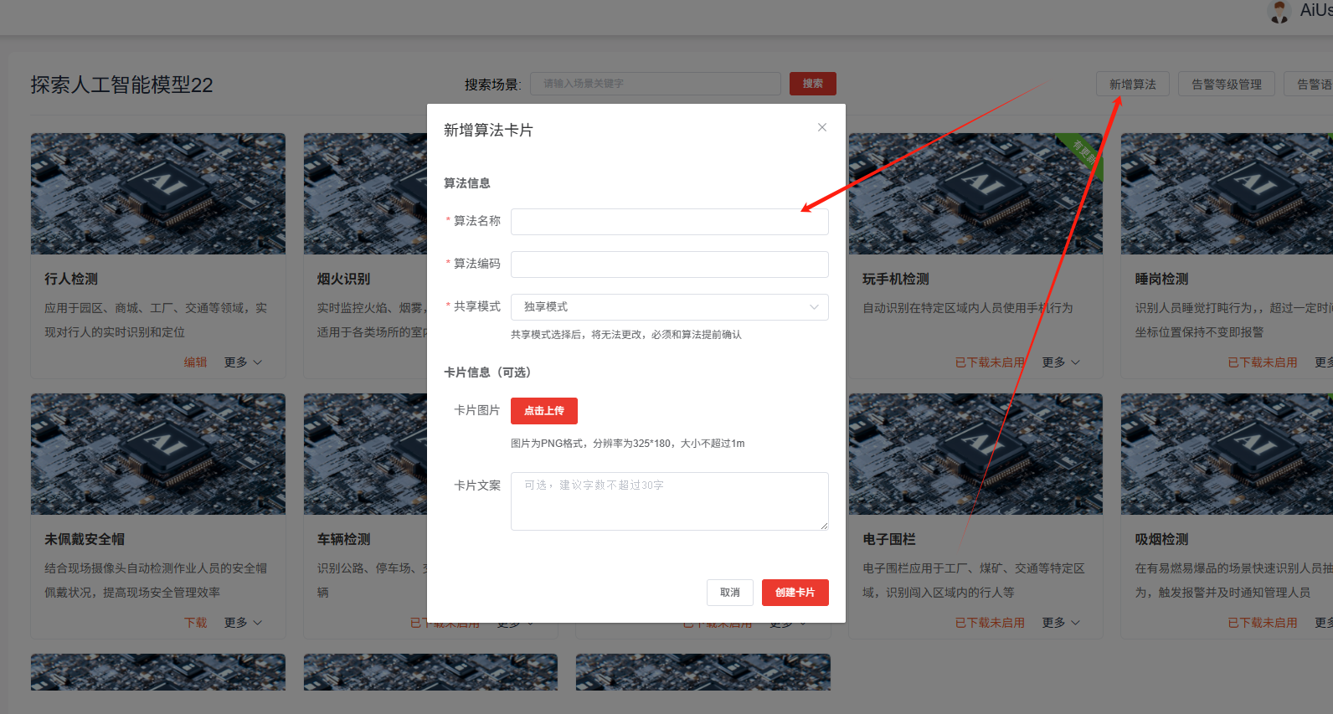

- 修改算法编辑
删除共享模型选项，删除硬件平台选项；
增加多种芯片算法下载；
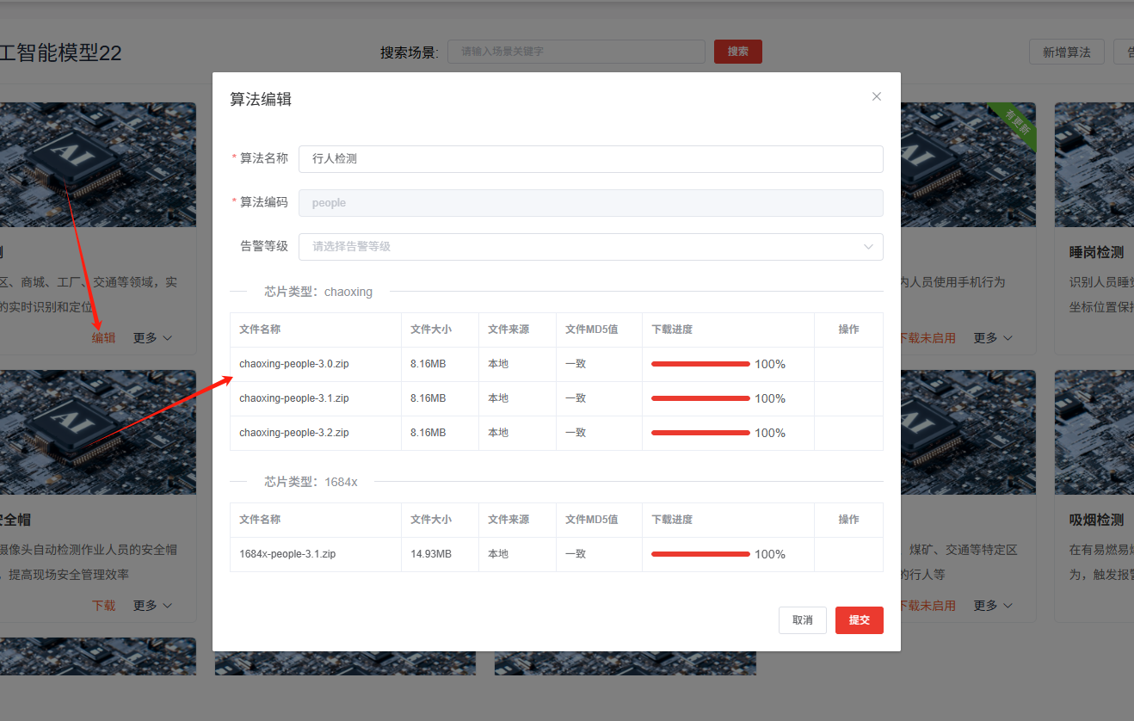

内网模式下，增加模型导入引导；
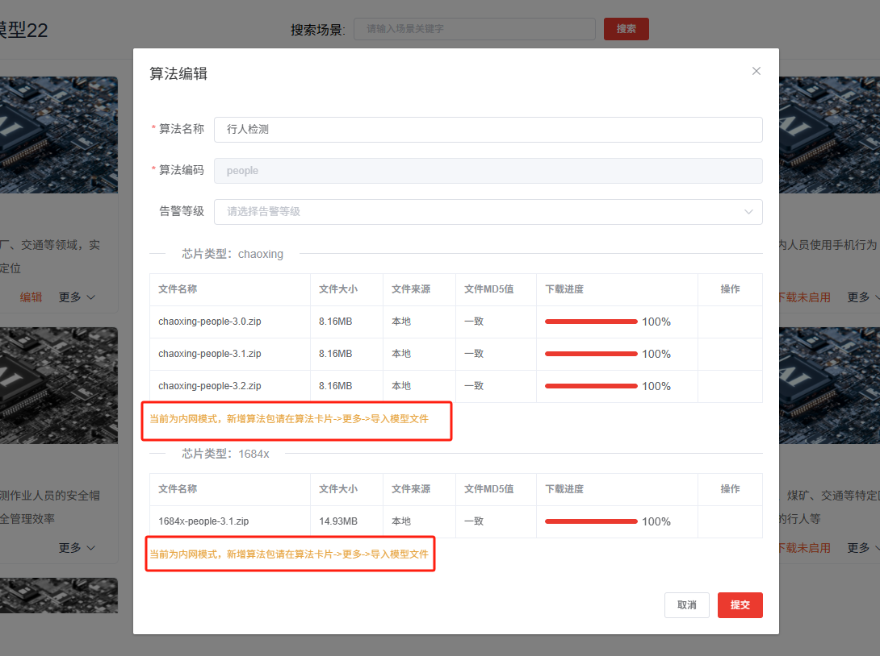

- 导入模型功能
导入模型增加多种芯片模型导入；增加模型包格式说明；
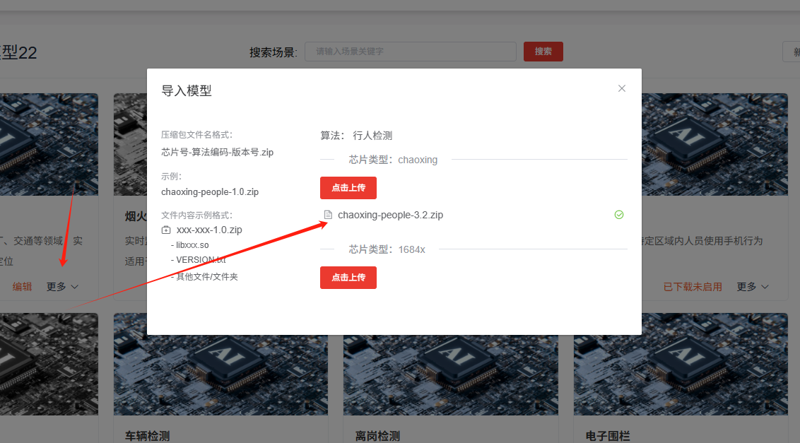

四、增加扩展参数支持
数据库表 tbl_biz_algorithm增加extras字段，格式：[{"name":"min_value","label":"最小值","type":"number","value":"10","element":"input"},{"name":"txt_value","label":"文本值","type":"text","value":"2","element":"input"}]，目前只支持input类型；
没有扩展参数配置的算法，不会展示扩展参数表单部分；
扩展参数修改会通知配置了该算法的盒子，更新scene.json并重启；
扩展参数更新是定时任务执行，由tbl_biz_algorithm_box.type=1控制，0-无更新，1-更新中，2-成功，前端更新扩展参数后会变更为1，每隔10秒检测一次是否需要执行更新操作；
如果多个盒子配置该算法，按照顺序进行更新，比较耗时，前端会有提示，是否 确认更新；如果是更新中，前端修改扩展参数，会提示请勿频繁更新扩展参数；
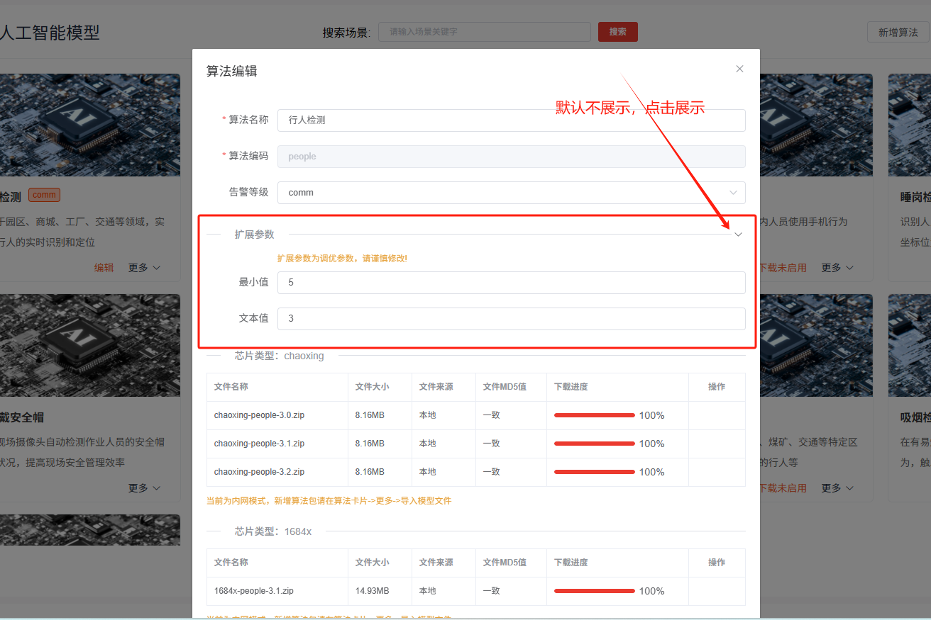
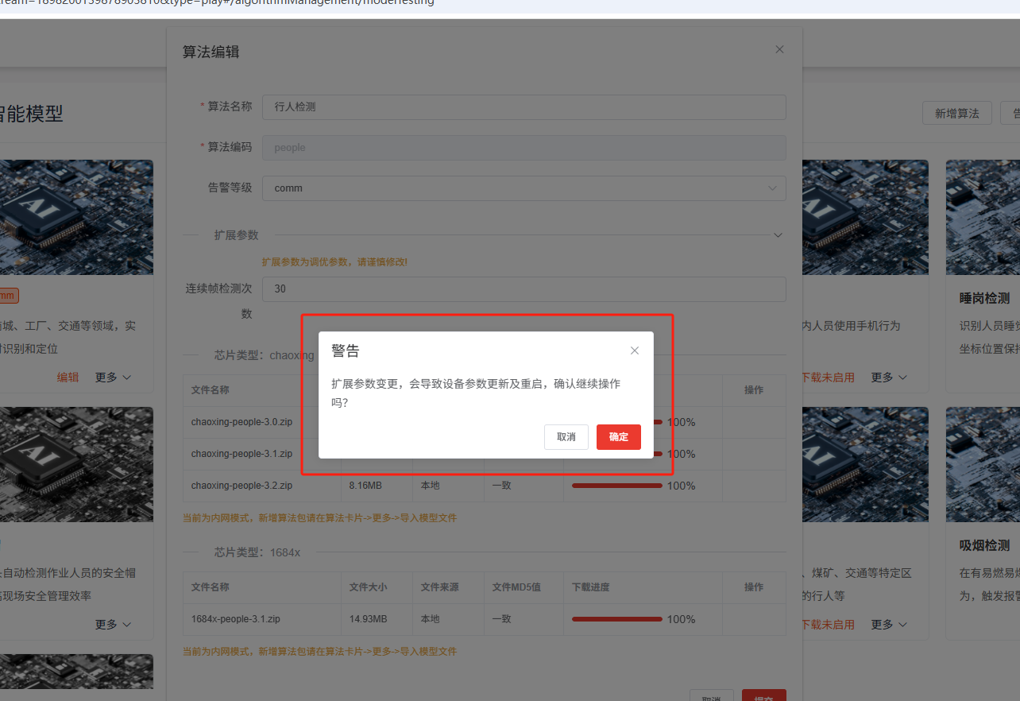

五、版本管理功能
增加多种芯片的设备更新；
算法文件列表只从服务器本地目录加载，目的是支持直接拷贝到目录的算法文件；
盒子列表根据socket服务上报的芯片类型匹配查询；
支持盒子列表的分页勾选；

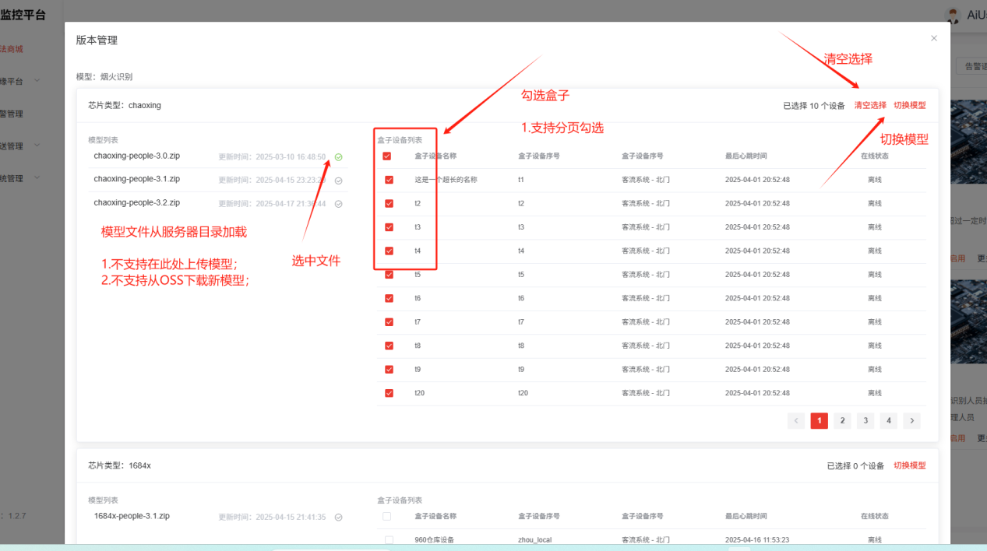

点击切换模型
根据勾选的盒子顺序执行处理；
支持更新进度提示；
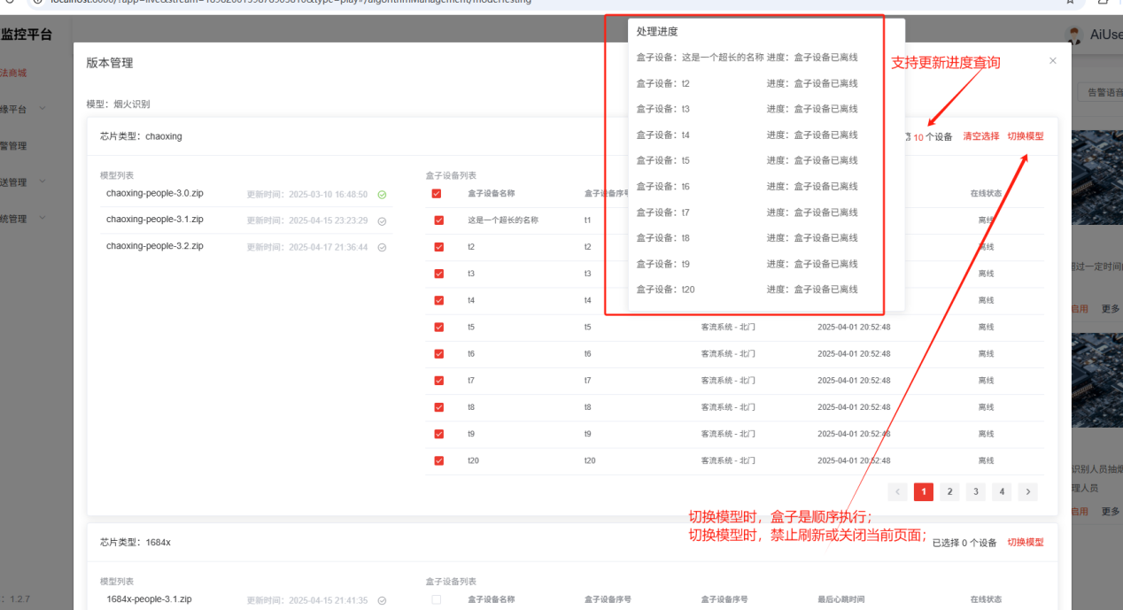

六、盒子列表
盒子列表增加芯片类型显示；
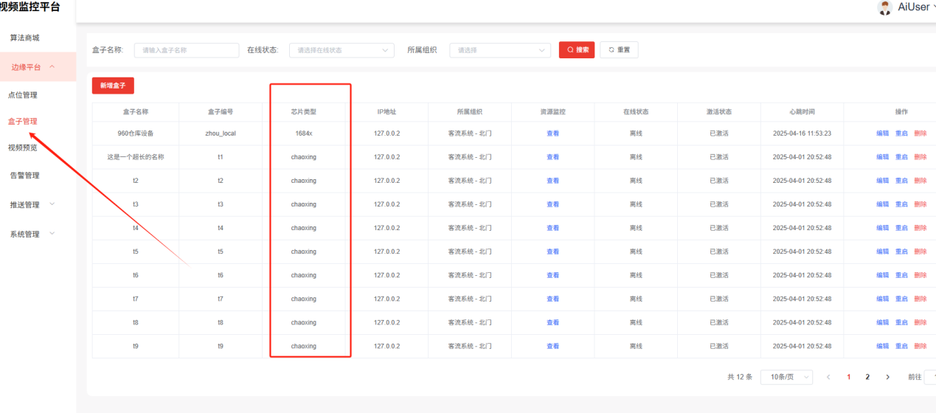

七、摄像头编辑
摄像头编辑时，根据摄像头绑定的盒子判断芯片类型展示可用的算法列表；
算法列表根据服务器上本地目录存在的算法包进行展示；
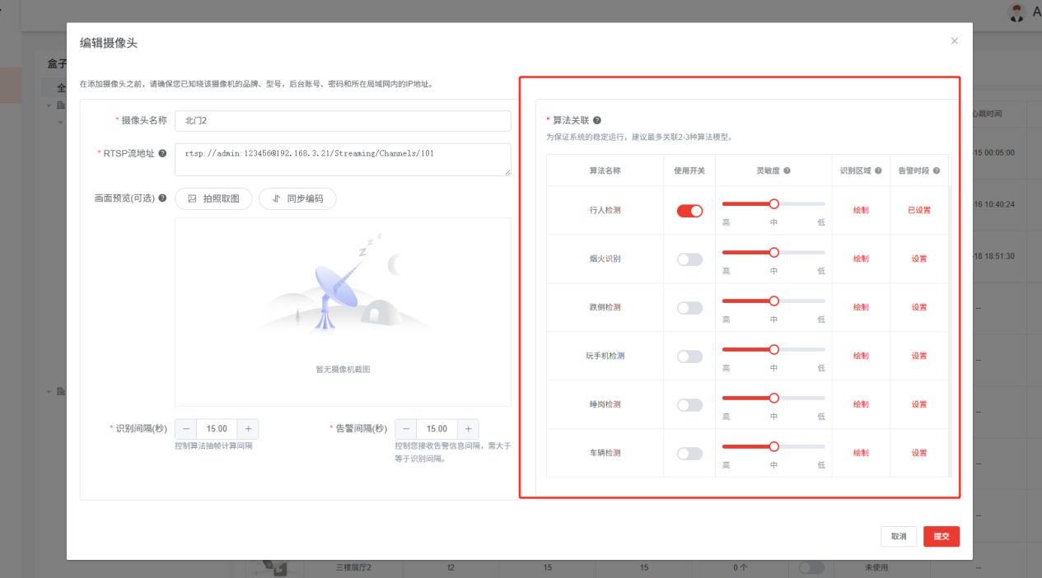

八、

